Кружок МЦНМО 29. Круги Эйлера 25.04.2023
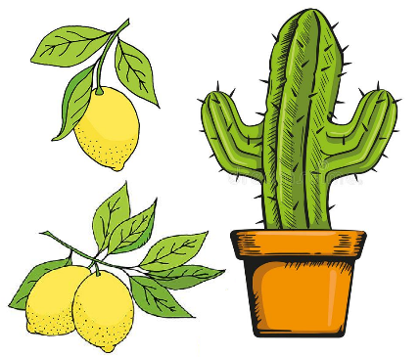
- Шесть друзей Пети разводят кактусы, пятеро — лимоны, а двое — и кактусы, и лимоны. Сколько друзей у Пети?
- Баба Яга в своей избушке на курьих ножках завела сказочных животных. Все они, кроме двадцати, — Говорящие Коты; все, кроме тридцати, — Мудрые Совы; остальные — Усатые Тараканы. Тараканов у Бабы Яги 15 штук. Сколько остальных животных?
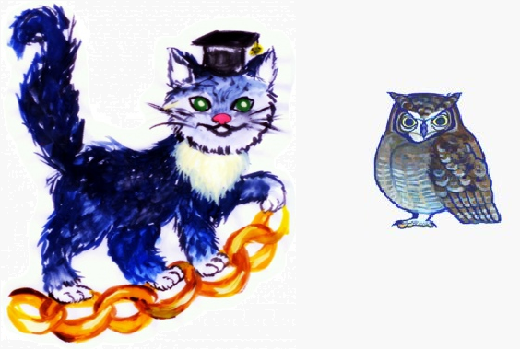
- В классе 29 человек. На перемене все побежали покупать мороженое. В киоске продавалось мороженое только двух видов: «Спортивное» и «Мальвина». «Спортивное» купили 15 учеников, а «Мальвину» – 21 ученик. Вовочка стоял последним в очереди и только ему мороженого не хватило. Сколько учеников купили мороженое обоих сортов?

- Из 101 далматинца у 29 пятно только на левом ухе, у 17 – только на правом ухе, а у 22 далматинцев нет пятен на ушах. Сколько далматинцев имеют пятно на правом ухе?
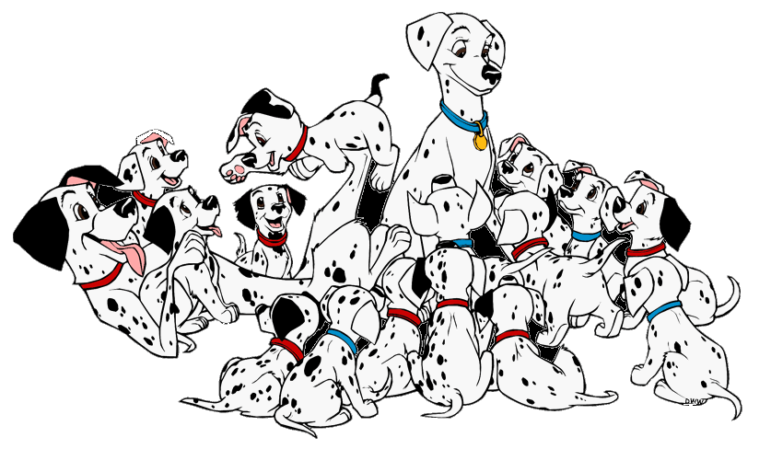
- Сколько существует целых положительных чисел, меньших 200, которые:
а) Делятся на 2? на 3? на 6?
б) Делятся на 2, но не на 3?
в) Делятся на 3, но не на 2?
г) Делятся на 3 или на 2?
д) Не делятся ни на 2, ни на 3?
- На пиратском корабле трудятся 67 морских разбойников. У 47 из них есть ухо, у 35 — глаз, а у 23 счастливчиков есть и то, и другое. Новая инструкция Профсоюза Работников Абордажного Крюка предписывает корабельному врачу учитывать также наличие носа. Оказалось, что 20 пиратов имеют нос, 12 — и нос, и ухо, 11 — и нос, и глаз, а 5 — все три органа. Сколько пиратов не имеют ничего?

- В классе 45 человек. Из них 16 играют в баскетбол, 17 – в хоккей, 18 – в футбол. Четверо увлекаются баскетболом и хоккеем, трое – баскетболом и футболом, пятеро – футболом и хоккеем. Трое не увлекаются ни баскетболом, ни хоккеем, ни футболом. Сколько ребят увлекаются одновременно тремя видами спорта?

- Из 100 ребят, отправляющихся в детский оздоровительный лагерь, кататься на сноуборде умеют 30 ребят, на скейтборде — 28, на роликах — 42. На скейтборде и на сноуборде умеют кататься 8 ребят, на скейтборде и на роликах — 10, на сноуборде и на роликах — 5, а на всех трех — 3. Сколько ребят не умеют кататься ни на сноуборде, ни на скейтборде, ни на роликах?
- Лесник считал сосны в лесу. Он обошёл 5 кругов, изображённых на рисунке, и внутри каждого круга насчитал ровно 3 сосны.
Может ли быть, что лесник ни разу не ошибся?
- Среди математиков каждый седьмой — философ, а среди философов каждый девятый — математик. Кого больше: философов или математиков?

